МУНИЦИПАЛЬНОЕ БЮДЖЕТНОЕ ДОШКОЛЬНОЕ ОБРАЗОВАТЕЛЬНОЕ УЧРЕЖДЕНИЕ «ДЕТСКИЙ САД № 7 «КРЫЛЫШКИ»
(МБДОУ ДЕТСКИЙ САД № 7 «КРЫЛЫШКИ»)

ул. Чапаева, д.12, Ямало-Ненецкий автономный округ, г. Салехард, 629003,тел. 4-85-74, 4-80-86, тел./факс: 4-85-74, E-mail: mdou7@edu.shd.ru

Интеллектуально - творческий конкурс
«Наш дом – Земля»

Номинация «Моя авторская педагогическая находка»

Методическая разработка НОД

по познавательному развитию детей старшего дошкольного возраста

«Семья планет»

Разработчик:

Курмукова Винера Рашитовна, воспитатель

Салехард, 2021 г.

Актуальность
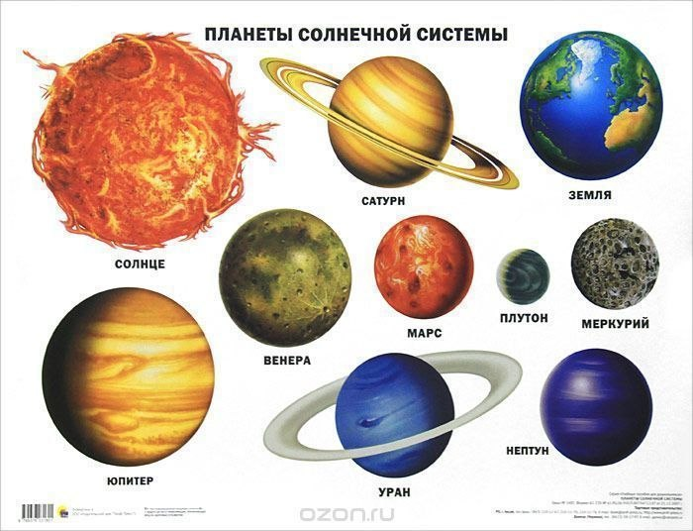
Удовлетворяя свою любознательность в процессе активной познавательно-исследовательской деятельности, ребенок с одной стороны, расширяет представления о мире, видит многообразие мира в системе взаимосвязей и взаимозависимостей, с другой – вырабатывает способность самостоятельно и творчески осваивать (и перестраивать) новые способы деятельности в любой сфере человеческой культуры.
Важно также понимать, что в современном мире умения и навыки исследовательского поиска необходимы не только тем, чья жизнь связана с научной работой, они требуются каждому человеку независимо от характера его профессиональной деятельности. Поэтому познавательно-исследовательская деятельность рассматривается как неотъемлемая характеристика личности, как стиль жизни.

Цель: создание условий для развития познавательного интереса детей в процессе знакомства с Солнечной системой.

Задачи:
- Расширить представления детей о планетах Солнечной системы;
- Учить делать выводы в процессе проведения опытов;
- Расширять словарный запас детей, совершенствовать диалогические и монологические формы речи;
- Развивать творческое воображение и фантазию;
- Воспитывать бережное отношение к своей планете Земля.

Предварительная работа: просмотр презентаций о космосе ЭОР; беседы и рассматривание энциклопедий «1001 Вопрос и ответ», М., ОНИКС, 21 век, 2001г. под ред. В. Иген и Н. Чемпион, «Космос» (Моя первая энциклопедия, М., АСТ, 2015 г., Д. В. Кошевар; интерактивные игры программно-аппаратного комплекса «Колибри»: «Путешествие в комос», «Профессия космонавт», «Профессия астроном»; подвижные игры «Космонавты»; сбор информации о планетах; разучивание стихотворений; загадки о космосе; раскрашивание раскрасок на космическую тему; конструирование ракет из бумаги и бросового материала.

Оборудование: программно-аппаратный комплекс «Колибри», схема «Описание планет», кукла Форс, 2 термометра, настольная лампа, длинная линейка (метр), стакан с водой, пипетка, молоко, фонарик, бумажные снежинки, карандаш, 3 – 4 обруча. ТСО – магнитофонная запись «Космическая музыка».
Ожидаемый результат: воспитанники с огромным удовольствием участвуют в постановке игр-опытов и игр-экспериментов, проводят элементарные исследования, создавая особую атмосферу, которая позволяет каждому ребенку реализовать свою познавательную активность.

Ход занятия.
- Организационная часть
- Ребята, у нас сегодня в гостях необычный гость. Зовут его Форс, он из планеты Формадос.
(Знакомство с куклой инопланетянином)
- Поздоровайтесь с ним.
- Форс прилетел к нам из другой галактики, для того, чтобы узнать, как можно больше интересного о нашей Солнечной системе.
- Поможем, ребята, Форсу поближе познакомиться с нашей вселенной?
- На чем мы полетим в космос?
(На ракете)
- Давайте построим ракету из мягких модулей.
(дети строят ракету)
- Садитесь поудобнее начинаем обратный отсчет 5,4,3,2,1.. Полетели.

(Слушание аудиозаписи «Космическая музыка»)

2. Основная часть
-Открывайте глазки, вот мы и в открытом космосе!
(Слайд №1, Приложение 1)
- Почему наша система называется «солнечной»?
- Планеты и Солнце напоминают дружную семью. Глава этой семьи – Солнце. Среди планет есть большие и малые. Одни из планет находятся ближе к Солнцу, другие – дальше от него. Каждая из планет вращается по собственному, раз и навсегда установленному пути.
-Как называется этот путь?
- Ни одна из планет никогда не сталкивается с другой и не покидает пределы солнечной системы.
- Поговорим о каждой планете отдельно.
- Самая близкая к Солнцу планета – Меркурий.
(Слайд № 2, Приложение 1)
- Что вы можете о ней рассказать?
(дети составляют рассказ по схеме)

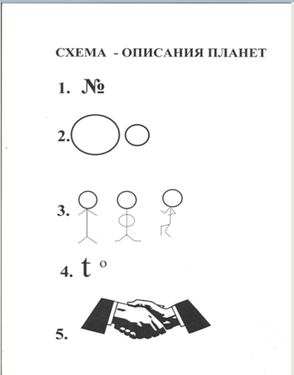
Схема описания планеты
1. Номер планеты в зависимости от удаления от Солнца.
2. Размер планеты.
3. Физическое состояние планеты: твердая поверхность, жидкая, газообразная (использую Метод маленьких человечков (ММЧ) по технологии ТРИЗ).
4. Температурный режим планеты.
5. Спутники планеты.
Меркурий первая планета от солнца, по размерам он меньше Земли, у него твердая, каменистая поверхность. На Меркурии нет атмосферы, которая могла бы защитить его от ударов метеоритов и от обжигающих солнечных лучей, поэтому на ней очень жарко, спутника не имеет.

-Как вы думаете, почему в небе Меркурия Солнце выглядит огромным?

- Следующая от Солнца планета – Венера.
(Слайд №3, Приложение 1)
- Чем же примечательна эта планета?
(ответ ребенка по схеме «Описания планет»)
- В какое время суток она появляется на нашем небе?
- А вы хотели бы оказаться на самой красивой планете нашей солнечной системы? Почему?
(там очень жарко)
- Ну что, летим дальше?
Физминутка.
- Вставайте на ножки…
Пролетает «астролет»,
С ним собрался я в полет.
Правое крыло отвел, посмотрел.
Левое крыло отвел, поглядел.
Я мотор завожу,
И внимательно гляжу.
Поднимаюсь ввысь, лечу,
Возвращаться не хочу.

- Земля.
(Слайд № 4, Приложение 1)
- И вот, наконец, мы с вами долетели и до нашей планеты. Как называется она?
- Почему только на Земле живут люди?
(чистый воздух, вода)
- Земля – средняя по величине планета. Это важно, ведь если планета очень маленькая, то ей не хватит силы притяжения, чтобы удержать атмосферу.
Опыт №1
- Что такое сила притяжения?
(это сила, с которой земля притягивает к себе все предметы и живые существа)
- Как вы думаете, что бы было, если бы Земля не имела такой силы?
(предположения детей)
- Давайте докажем, что есть на нашей планете сила притяжения. Попробуйте бросить вверх карандаш и не ловить его. Что стало?
(упал на пол)
- Бросьте еще снежинку. Что стало?
- Почему все падает вниз к земле?
(у Земли есть сила притяжения)
- Правильно, предметы падают не, оттого что они тяжелые, а потому что у Земли есть сила притяжения. Притяжение зависит от того, сколько весит предмет или живое существо. Чем больше масса, тем больше притяжение.
- Попробуйте еще раз одновременно подбросить карандаш и снежинку. Что упадет быстрее? Почему?
Вывод: карандаш тяжелее, значит, сила притяжения будет больше; а снежинка легче, значит, сила притяжения меньше.
Опыт №2
- Земля находится не очень близко и не очень далеко от Солнца. Объясните, почему это важно?
- Давайте посмотрим это на опыте. Для проведения опыта я взяла линейку и поместила на ней два термометра: один – ближе к лампе, другой – дальше. Представим, что термометры — это планеты, тогда лампой будет…? (солнце)
- Посмотрим показания обоих термометров. Что получилось?
(Ближний термометр показывает более высокую температуру)
- Почему?
(ближний термометр получает больше света, энергии и, следовательно, нагревается сильнее).
Вывод: чем дальше распространяется свет, тем больше расходятся лучи, и они уже не могут сильно нагреть дальние планеты.
Опыт №3
- Ребята, а вы знаете, почему нашу Землю называют «голубой планетой»?
- А еще почему? Ответить на этот вопрос нам поможет следующий опыт, (выключить свет)
Перед вами стоит стакан с водой, установите фонарик так, чтобы луч света проходил через середину стакана. Теперь пипеткой добавьте в воду каплю молока и размешайте.
- Какой цвет приобрела вода, разбавленная молоком?
Вывод: в атмосфере земли есть частицы, при попадании на которых, солнечный свет отражается голубым светом.

- О планете Земля есть замечательное стихотворение, которое нам расскажет Степа.
(рассказывает Михалев Степан, Приложение 2)
- Чему оно нас учит?
(беречь свою планету, Земля единственная где есть жизнь)

- Следующая за Землей планета – Марс.
(Слайд № 5, Приложение 1)
Он вдвое меньше Земли. Твердая поверхность Марса покрыта оранжево – красным песком, из- за этого ее называют «Красной планетой». Космические аппараты сфотографировали на планете пересохшие русла древних рек, значит когда-то, здесь была вода. Уже много лет ученые пытаются ответить на вопрос: есть ли жизнь на Марсе?
- Вот такие у нас разные планеты в Солнечной системе, интересно, Форс?
- И все–таки у этих планет есть кое-что общее. Что же это?
(все планеты имеют форму шара и вращаются вокруг Солнца)

Подвижная игра «Космонавты».
(Слайд № 6, Приложение 1)
- У нас есть обручи, они тоже круглой формы. Пусть это будут планеты. Давайте научим Форса играть в игру «Космонавты».

Ждут нас быстрые ракеты
Для прогулок на планеты.
На какую захотим,
На такую полетим!
Но в игре один секрет:
Опоздавшим места нет!

- Планеты Меркурий, Венера, Земля и Марс называют планетами земной группы

3. Итог занятия.
- Понравилось тебе, Форс, путешествовать по нашей Солнечной системе? А вам, ребята?
- Что интересного узнали? Что еще хотели бы узнать о Солнечной системе?
- Форс говорит, что устал немного. Пусть он отдохнет, а на следующем занятии мы ему расскажем о планетах – гигантах.

Список литературы:
- Атлас по астрономии М., 2003г.
- Большая энциклопедия для дошкольников М.,2002г.
- Гонтарук Т. «Я познаю мир» М., 2006г.
- Дубкова С.И. «Сказки звѐздного неба» М., 2004
- Козлова С.А. «Я человек» Программа социального развития ребѐнка. М.,2003г
- Клушанцев П.Ф. «О чѐм рассказал телескоп» Л., 1987г.
- Левин Б.Ю., Радлова Л.Н. «Астрономия в картинках» М., 1978г.
- Левитан Е.П. «Малышам о звѐздах и планетах» М., 1981г.
- Майорова Г. «Игры и рассказы о космосе» М.,1999г
- Николаева С.Н. «Юный эколог" М.,2002г.
- Обухова Л.А. «Как мальчик стал космонавтом» М., 1987г.
- Паникова Е.А., Никина В.В. «Беседы о космосе» Методическое пособие М.,2012г.
- Парамонова Ж. «Забавная астрономия для малышей» М.,2007г.
- Танайсичук В. «Удивительная прогулка» М.,1978г.
- Шорыгина Т.А. «Беседы о природных явлениях и объектах» М.,2011г
- Шорыгина Т.А. «Детям о космосе и Юрии Гагарине-первом космонавте Земли» М., 2011г.

